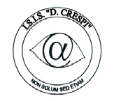 | ISTITUTO DI ISTRUZIONE SECONDARIA “DANIELE CRESPI”  Liceo Internazionale Classico e Linguistico VAPC02701R  Liceo delle Scienze Umane VAPM027011  Via G. Carducci 4 – 21052 BUSTO ARSIZIO (VA)  www.liceocrespi.it-Tel. 0331 633256 - Fax 0331 674770 - E-mail: lccrespi@tin.it  C.F. 81009350125 – Cod.Min. VAIS02700D | 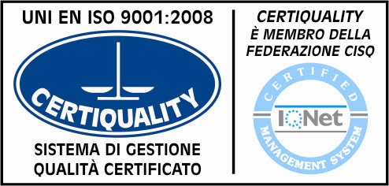  CertINT® 2012

CIRC. n ° 126 Busto Arsizio, 19/10/2013
Web

Agli studenti
Ai genitori
Ai docenti
della classe VL
nota a libretto

Oggetto: visita alla mostra “La Capitolare: 5 secoli in 50 schede”

Si comunica che martedì 22 p.v. dalle ore 11.00 alle ore 13.00 la classe VL si recherà nella Biblioteca capitolare per la visita guidata alla mostra “La Capitolare: 5 secoli in 50 schede”.
La classe sarà accompagnata dall’insegnante di storia.

Il Dirigente Scolastico
prof.ssa Cristina Boracchi

